ANALISA DAERAH RAWAN KECELAKAAN LALU LINTAS
(STUDI KASUS : JALAN RAYA KARANGKATES, KABUPATEN MALANG, JAWA TIMUR)

Amanda Febiola Danu Garini¹, Bambang Suprapto², Azizah Rokhmawati³
¹MahasiswaiTeknikiSipiliFakultasiTeknikiUniversitasiIslamiMalang
e-mail : febiolaamanda7@gmail.com
²Dosen Teknik SipiliFakultasiTeknikiUniversitasiIslamiMalang
e-mail : bambang.suprapto@unisma.ac.id
³DoseniTeknikiSipiliFakultasiTeknikiUniversitasiIslamiMalang
e-mail : azizah.rokhmawati@unisma.ac.id
ABSTRAK
Jalan Raya Jatikerto – Karangkates, Kabupaten Malang memiliki tingkat kerawanan kecelakaan yang tinggi. Kecelakaan lalu lintas merupakan salah satu penyebab kematian terbesar di Indonesia (Suprapto,B., & Rokhmawati,A., 2023). Dengan banyaknya titik lokasi kecelakaan (Black spot) pada ruas Jalan Raya Jatikerto – Karangkates akan berakibat menurunnya kinerja ruas jalan tersebut, mengurangi kenyamanan dan bahkan membahayakan kenyamanan dan keselamatan pengguna jalan. Untuk mengatasi hal tersebut, maka Analisa titik lokasi daerah rawan kecelakaan diruas jalan tersebut perlu dilakukan, kemudian dicari pemecahannya untuk mengurangi jumlah dan tingkat kecelakaan yang ada. Tujuan dari penelitian ini adalah untuk mengetahui angka kecelakaan dan titik lokasi daerah rawan kecelakaan (Black spot) pada ruas Jalan Raya Jatikerto – Karangkates, Berdasarkan data tersebut, dihitung angka kecelakaann dengan metode AEK (Angka Ekivalen Kecelakaan) dan dianalisa untuk mendapatkan titik rawan kecelakaan dengan metode UCL (Upper Control Limit). Hasil Analisa menunjukan teridentifikasi 2 segmen titik rawan kecelakaan yang paling tinggi pada ruas Jalan Kuncoro (Km 115 – 116) dan ruas Jalan Karangkates (Km 121 – 122) dengan nilai TF lebih besar dari nilai UCL ( UCL = 46,16 dan TF 253,55). Hal ini menunjukan bahwa pada Jalan Jatikerto – Karangkates merupakan titik lokasi (Black spot). Pada segmen ini adalah tingkat paling tinggi diantara lainnya yang melebihi nilai UCL dan TF.
Kata kunci: Kecelakaan, Blackspot, Metode AEK
ABSTRACT
The Jatikerto – Karangkates Highway, Malang Regency has a high level of accident vulnerability. Traffic accidents are one of the biggest causes of death in Indonesia (Suprapto,B., & Rokhmawati,A., 2023). The large number of accident locations (black spots) on the Jalan Raya Jatikerto - Karangkates section will result in a decrease in the performance of this road section, reducing comfort and even endangering the comfort and safety of road users. To overcome this, an analysis of the location of accident-prone areas on the road needs to be carried out, then solutions are sought to reduce the number and level of accidents. The aim of this research is to determine the number of accidents and the locations of accident-prone areas (Black spots) on the Jalan Raya Jatikerto - Karangkates section, Based on this data, the number of accidents is calculated using the AEK (Accident Equivalent Number) method and analyzed to obtain accident-prone points using the UCL (Upper Control Limit) method. The results of the analysis show that 2 segments of the highest accident-prone points were identified on the Jalan Kuncoro section (Km 115 – 116) and the Jalan Karangkates section (Km 121 – 122) with a TF value greater than the UCL value (UCL = 46.16 and TF 253, 55). This shows that Jalan Jatikerto - Karangkates is a black spot. This segment is the highest level among others which exceeds the UCL and TF values.
Keywords: Crash, Blackspot, AEK Method
PENDAHULUAN

Latar Belakang
Transportasi darat memiliki peran vital untuk menggerakan perekonomian suatu negara, namun permasalahan yang sama seperti kecelakaan lalu lintas justru terus bertambah tiap tahunnya. Bertambahnya jumlah kendaraan dan minimnya kesadaran pengendara akan keselamatan berkendara membuat angka kecelakaan sulit terkontrol. Pelanggaran lalu lintas yang cukup tinggi serta kepemilikan kendaraan pribadi yang semakin hari semakin meningkat, hal ini secara tidak langsung memicu terjadinya kecelakaan lalu lintas (Wibowo dkk., 2023).Kecelakaan lalu lintas adalah suatu hal yang tertentu yang ingin dihindari oleh setiap pengendara. Kecelakaan lalu lintas umumnya terjadi karena berbagai factor penyebab seperti pelanggaran atau Tindakan tidak hati-hati para pengguna (pengemudi dan pejalan kaki), kondisi jalan, kondisi cuaca, kondisi kendaraan dan pandangan yang terhalang. Kurangnya investasi pada suatu system jaringan transportasi dalam kurun waktu yang cukup lama dapat mengakibatkan system prasarana transportasi tersebut menjadi sangat rentan terhadap kecelakaan yang terjadi apabila volume arus lalu lintas meningkat. Untuk mengatasi hal tersebut, maka dilakukan menganalisa titik daerah rawan kecelakaan (blackspot) pada ruas jalan tersebut perlu dilakukan dan melakukan upaya penanganan untuk mengurangi jumlah dan tingkat kecelakaan yang terjadi.
Identifikasi Masalah
Berdasarkan gambaran dari latar belakang di atas, maka peneliti mengidentifikasi masalah yang akan diteliti adalah sebagai berikut:
- Tingginya angka kecelakaan yang terjadi di Jalan Raya Jatikerto – Karangkates, Kecamatan Sumberpucung, Kabupaten Malang.
- Terdapat titik blackspot pada ruas Jalan Raya Jatikerto – Karangkates, Kecamatan Sumberpucung, Kabupaten Malang.
- Kurangnya rambu lalu lintas pada Jalan Raya Jatikerto – Karangkates, Kecamatan Sumberpucung, Kabupaten Malang.
Rumusan Masalah
Mengacu pada identifikasi masalah yang ada, maka di rumusankan sebagai berikut :
- Berapa besar presentase berdasarkan karakteristik kecelakaan lalu lintas tersebut?
- Bagaimana hasil uji One Way - Anova antara kejadian kecelakaan dengan karakteristik kecelakaan?
- Bagaimana hasil letak titik lokasi rawan kecelakaan (blackspot) yang paling tinggi di daerah tersebut?
- Bagaimana upaya yang dapat dilakukan untuk meminimalisir jumlah kejadian kecelakaan lalu lintas tersebut?
Batasan Masalah
- Tidak membahas aspek Rencana Anggaran Biaya (RAB) terkait pembangunan atau perbaikan infrastruktur jalan dengan Analisa titik daerah rawan kecelakaan di ruas Jalan Raya Jatikerto – Karangkates, Kecamatan Sumberpucung, Kabupaten Malang.
- Tidak membahas geometric jalan alinyemen horizontal (seperti kemiringan dan tikungan) serta alinyemen vertical (seperti kemiringan dan elevasi jalan).
- Tidak membahas kerugian material yang diakibatkan oleh kecelakaan, seperti kerusakan kendaraan atau property lainnya.
TINJAUAN PUSTAKA
Literatur yang digunakan dalam kegiatan ini merupakan literatur yang berafiliasi serta relevan dengan sistem penyediaan air bersih dan buangan. Literatur dapat brupa buku pedoman, makalah tesis, jurnal dan sebagainya termasuk SNI yang berlaku dalam pedoman penanganan lokasi rawan kecelakaan.
METODOLOGI PENELITIAN
Deskripsi Daerah Studi
Jalan Raya Jatikerto – Karangkates, Kabupaten Malang merupakan salah satu daerah yang menjadi penguhubung arus lalu lintas antar kota menjadikan daerah tersebut mempunyai volume lalu lintas yang cukup tinggi. Secara geografis, Kabupaten Malang terletak di antara 112º 17' - 112º 57' Bujur Timur dan 7º 44' - 8º 26' Lintang Selatan.

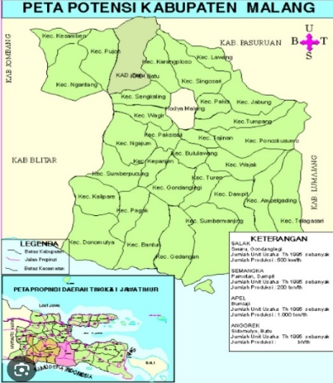

Gambar 1. Lokasi Penelitian
Sumber : (Peta Digital,2024)
Pengumpulan Data
Data - data yang diperlukan adalah data denah lokasi perancangan gedung, gambar detail engineer design, data sumber air. Kemudian untuk pengolahan data meliputi ; luas bangunan, perhitungan jumlah penghuni, jumlah alat plambing, dan perhitungan volume tangka air yang digunakan.

Sistematis Tahapan Studi
- Statistik deskriptif adalah bagian dari ilmu statistika dengan cara penyusunan, pengumpulan, dan penyajian terhadap objek yang diteliti melalui data sampel atau populasi.
- Menguji hipotesis apakah beberapa varietas yang diuji memberikan hasil yang relatif identik atau berbeda nyata. Dalam penelitian ini, metode One Way – ANOVA akan digunakan untuk menguji hipotesis antara hubungan jumlah kecelakaan dengan lokasi kejadian, waktu, jenis kelamin korban dan jenis kendaraan yg terlibat kecelakaan apakah memberikan hasil yang relatif identik atau berbeda nyata terhadap kecelakaan lalu lintas yang terjadi pada lokasi studi
- Mengidentifikasi lokasi rawan kecelakaan, menggunakan perhitungan atau metode Tingkat Kecelakaan, Angka Ekivalen Kecelakaan (AEK), Upper Limit Control dan tingkat kefatalan.
- Pemilihan Teknik penanganan, Dasar utama pemilihan teknik penanganan pada lokasi rawan kecelakaan adalah pertimbangan efektifitas. Karenanya, teknik penanganan kecelakaan diusulkan jika :
- Teknik tersebut memiliki pengaruh yang signifikan dalam mengurangi kecelakaan dan kefatalannya.
- Tidak menimbulkan tipe kecelakaan lain.
- Tidak mengakibatkan dampak terhadap kinerja jalan.
Sehubungan dengan prinsip di atas, maka:
- Teknik penanganan bisa dipilih berdasarkan tingkat pengurangan kecelakaan yang ideal dari faktor-faktor penyebab kecelakaan yang sudah teridentifikasi.
- Pemilihan teknik penanganan bergantung pada tipe dan penyebab kecelakaan yang dinilai lebih mendominasi.
- Desain penanganan yang disiapkan adalah suatu kumpulan penanganan yang terdiri dari beberapa penanganan dan umumnya dipersiapkan lebih dari satu alternatif penanganan
Diagram Alir Penelitian
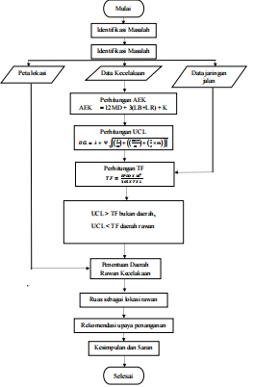 | 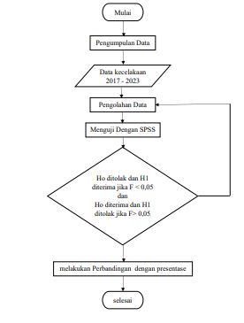
Gambar 2 Diagram Alir Penelitian | Gambar 3 Gambar Diagram Uji Hipotesis One Way – ANOVA dengan Aplikasi SPSS
Sumber : (Dokumen Pribadi, 2023) | Sumber : (Dokumen Pribadi, 2023)

HASIL DAN PEMBAHASAN

Analisa Karakteristik Kecelakaan Lalu Lintas

- Berdasarkan Korban
Dari data yang telah dianalisis, dapat disimpulkan bahwa hasil dalam persentase jenis korban, luka ringan mendominasi dengan nilai tertinggi sebesar 76,30%, sementara luka berat hanya menyumbang sebanyak 4,34%. Grafik Persentase Perbandingan Kejadian Kecelakaan dapat dilihat pada Gambar 4.
- Berdasarkan Bulan
Dari data yang telah dianalisis, dapat disimpulkan bahwa pada bulan Desember hasil presentase nilai tertinggi sebesar 10,68% yang terjadi dalam 22 kejadian. Sebaliknya, bulan Januari mencatat nilai terendah dengan presentase sebesar 5,83% yang terjadi dalam 12 kejadian. Grafik Persentase Perbandingan Kejadian Kecelakaan dapat dilihat pada Gambar 5.
- Berdasarkan Hari
Dari data yang telah dianalisis, dapat disimpulkan bahwa pada hari Minggu hasil presentase nilai tertinggi sebesar 16,99% yang terjadi dalam 35 kejadian. Sebaliknya, hari Selasa mencatat nilai terendah dengan presentase sebesar 9,22% yang terjadi dalam 19 kejadian. Grafik Persentase Perbandingan Kejadian Kecelakaan dapat dilihat pada Gambar 6.
- Berdasarkan Jam
Dari data yang telah dianalisis, dapat disimpulkan bahwa pada jam 06.01 -12.00 hasil presentase nilai tertinggi sebesar 31,07% yang terjadi dalam 64 kejadian. , jam 00.01 – 06.00 mencatat nilai terendah dengan presentase sebesar 18,45%yang terjadi dalam 30 kejadian. Grafik Persentase Perbandingan Kejadian Kecelakaan dapat dilihat pada Gambar 7.
- Berdasarkan Jenis Kelamin korban
Dari data yang telah dianalisis, dapat disimpulkan bahwa pada jenis kelamin laki – laki hasil presentase nilai tertinggi sebesar 69,45% yang terjadi dalam 241 orang. Sebaliknya, kenis kelamin perempuan mencatat nilai terendah dengan presentase sebesar 30,55% yang terjadi dalam 106 orang. Grafik Persentase Perbandingan Kejadian Kecelakaan dapat dilihat pada Gambar 8.
- Berdasarkan Jenis Kendaraan
Dari data yang telah dianalisis, dapat disimpulkan bahwa pada jenis kendaraan hasil presentase nilai tertinggi sebesar 68,72% yang terjadi pada jenis kendaraan sepeda motor dengan total 257 kendaraan. Sebaliknya, jenis kendaraan mencatat nilai terendah dengan presentase sebesar 1,87% yang terjadi pada jenis kendaraan sepeda dayung. Grafik Persentase Perbandingan Kejadian Kecelakaan dapat dilihat pada Gambar 9.
- Berdasarkan Penyebab
Dari data yang telah dianalisis, dapat disimpulkan bahwa hasil dalam persentase jenis factor penyebab, pengemudi mendominasi dengan nilai tertinggi sebesar 36,82%, sementara kendaraan hanya menyumbang sebanyak 8,96%. Grafik Persentase Perbandingan Kejadian Kecelakaan dapat dilihat pada Gambar 10.

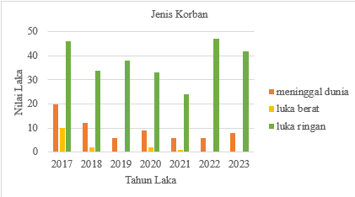
Gambar 4. Grafik Persentase Perbandingan Kejadian Kecelakaan Berdasarkan Jenis Korban

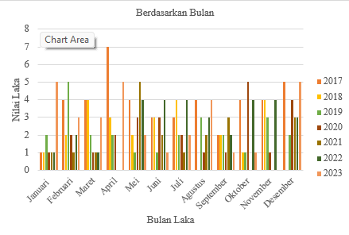
Gambar 5. Grafik Persentase Perbandingan Kejadian Kecelakaan Berdasarkan Jenis Bulan

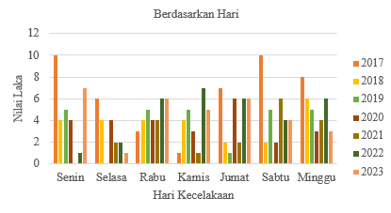
Gambar 6. Grafik Persentase Perbandingan Kejadian Kecelakaan Berdasarkan Hari

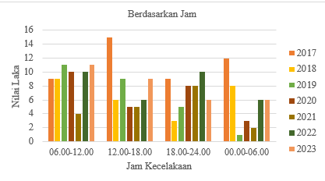
Gambar 7. Grafik Persentase Perbandingan Kejadian Kecelakaan Berdasarkan Jam

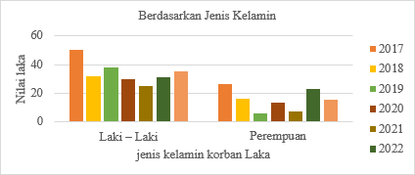
Gambar 8. Grafik Persentase Perbandingan Kejadian Kecelakaan Berdasarkan Jenis Kelamin

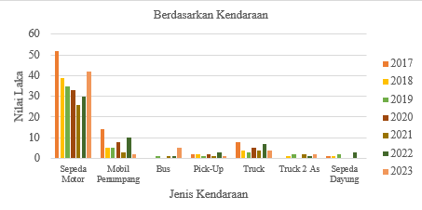Gambar 9. Grafik Persentase Perbandingan Kejadian Kecelakaan Berdasarkan Jenis Kendaraan

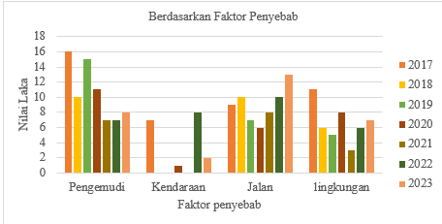
Gambar 10. Grafik Persentase Perbandingan Kejadian Kecelakaan Berdasarkan factor penyebab.
Uji Hipotesis dengan Metode One Way – ANOVA
Analisis kecelakaan lalu lintas menggunakan One Way – ANOVA pada program bantu SPSS.
- Uji One Way – ANOVA Jumlah Kejadian Terhadap Jenis Korban Terjadi Kecelakaan
Dari hasil Uji One Way – ANOVA menunjukan nilai P (sig.) = 0,000 < 0,05 maka Ho ditolak. Hal tersebut memiliki arti rata – rata jumlah kejadian kecelakaan lalu lintas dihubungkan dengan jenis korban yang terlibat kecelakaan lalu lintas adalah berbeda secara nyata.
- Uji One Way – ANOVA Jumlah Kejadian Terhadap Bulan Terjadi Kecelakaan
Dari hasil Uji One Way – ANOVA menunjukan nilai P (sig.) = 0,911 > 0,05 maka Ho diterima. Hal tersebut memiliki arti rata – rata jumlah kejadian kecelakaan lalu lintas adalah sama identic.
- Uji One Way – ANOVA Jumlah Kejadian Terhadap Hari Terjadi Kecelakaan
Dari hasil Uji One Way – ANOVA menunjukan nilai P (sig.) = 0,621 > 0,05 maka Ho diterima. Hal tersebut memiliki arti rata – rata jumlah kejadian kecelakaan lalu lintas adalah sama identic.
- Uji One Way – ANOVA Jumlah Kejadian Terhadap Jam Terjadi Kecelakaan
Dari hasil Uji One Way – ANOVA menunjukan nilai P (sig.) = 0,182 > 0,05 maka Ho diterima. Hal tersebut memiliki arti rata – rata jumlah kejadian kecelakaan lalu lintas adalah sama identic.
- Uji One Way – ANOVA Jumlah Kejadian Terhadap Jenis Kelamin Terjadi Kecelakaan
Dari hasil Uji One Way – ANOVA menunjukan nilai P (sig.) = 0,001 < 0,05 maka Ho ditolak. Hal tersebut memiliki arti rata – rata jumlah kejadian kecelakaan lalu lintas dihubungkan dengan jenis korban yang terlibat kecelakaan lalu lintas adalah berbeda secara nyata.
- Uji One Way – ANOVA Jumlah Kejadian Terhadap Jenis Kendaraan Terjadi Kecelakaan
Dari hasil Uji One Way – ANOVA menunjukan nilai P (sig.) = 0,000 < 0,05 maka Ho ditolak. Hal tersebut memiliki arti rata – rata jumlah kejadian kecelakaan lalu lintas dihubungkan dengan jenis korban yang terlibat kecelakaan lalu lintas adalah berbeda secara nyata.
- Uji One Way – ANOVA Jumlah Kejadian Terhadap factor penyebab Terjadi Kecelakaan
Dari hasil Uji One Way – ANOVA menunjukan nilai P (sig.) = 0,000 < 0,05 maka Ho ditolak. Hal tersebut memiliki arti rata – rata jumlah kejadian kecelakaan lalu lintas dihubungkan dengan jenis korban yang terlibat kecelakaan lalu lintas adalah berbeda secara nyata.

Analisa Lokasi Rawan Kecelakaan (Blackspot)

Analisis lokasi rawan kecelakaan pada Jalan Jatikerto hingga Karangkates Kabupaten Malang ditentukan berdasarkan jumlah kejadian dan korban pada lokasi kecelakaan yang akan dibagi per 100 meter untuk tiap segmennya dalam periode waktu yang ditentukan yaitu tahun 2017 hingga 2023 dengan metode AEK dan UCL.
Dari hasil Analisa terdapat 33 segmen titik rawan kecelakaan (Black spot), kecelakaan tertingi di Jalan Jatikerto – Jalan Karangkates, kecamatan Sumberpucung, Kabupaten Malang terdapat pada ruas Kuncoro pada Km 115 – 116 dengan nilau UCL 46,16 < TF 253,55 dan Jalan Karangkates pada Km 121 – 211 dengan nilai UCL 46,16 < 253,55.
- Jl. Raya Jatikerto, Kec. Sumberpucung, Kabupaten Malang
Dari data yang telah dianalisi, diperoleh dari hasil terdapat 1 titik Blackspot, yaitu pada Km 112-113. Penyebab terjadinya kecelakaan dikarenakan pengendara tidak memperhatikan kendaraan keluar masuk pada pertigaan. Titik Blackspot pada daearah rawan kecelakaan dapat dilihat pada gambar 11.
- Jl. Raya Kuncoro, Kec. Sumberpucung, Kabupaten Malang
Dari data yang telah dianalisi, diperoleh dari hasil terdapat 3 titik Blackspot, yaitu pada Km 112-113, 115-116 dan 120-121. Penyebab terjadinya kecelakaan dikarenakan jalan yang lurus memicu pengendara melaju cepat dan kurangnya konsentrasi dalam berkendara. Titik Blackspot pada daearah rawan kecelakaan dapat dilihat pada gambar 12.
- Jl. Raya Ngebruk, Kec. Sumberpucung, Kabupaten Malang
Dari data yang telah dianalisi, diperoleh dari hasil terdapat 6 titik Blackspot, yaitu pada Km111-112 pengendara tidak memperhatikan kendaraan keluar masuk pada pertigaan, pada Km114-115 jalan yang lurus memicu pengendara melaju cepat, Km115-116 pengendara tidak memperhatikan kendaraan keluar masuk pada pertigaan, Km116-117 jalan yang lurus memicu pengendara melaju cepat, Km117-118 jalan yang lurus memicu pengendara melaju cepat dan Km118-119 pengendara tidak memperhatikan kendaraan keluar masuk pada pertigaan. Titik Blackspot pada daearah rawan kecelakaan dapat dilihat pada gambar 13.
- Jl. Raya Sambigede, Kec. Sumberpucung, Kabupaten Malang
Dari data yang telah dianalisi, diperoleh dari hasil terdapat 1 titik Blackspot, yaitu pada Km 119-120. Penyebab terjadinya kecelakaan dikarenakan pengendara tidak memperhatikan kendaraan keluar masuk pada pertigaan dan terdapat tikungan. Titik Blackspot pada daearah rawan kecelakaan dapat dilihat pada gambar 14.
- Jl. Raya Jatiguwi, Kec. Sumberpucung, Kabupaten Malang
Dari data yang telah dianalisi, diperoleh dari hasil terdapat 7 titik Blackspot, yaitu pada Km111-112 jalan yang lurus memicu pengendara melaju cepat serta pengendara mendahului kendaraan depan, Km115-116 pengendara mengantuk dikarenakan jalan yang kebanyakan lurus, Km116-117 pengendara tidak memperhatikan kendaraan keluar masuk pada pertigaan , Km117-118 jalan yang lurus memicu pengendara melaju cepat serta pengendara mendahului kendaraan depan, Km119-120 melaju dengan kecepatan tinggi dan terdapat kendaraan yang parkir sembarangan, Km120-121 kurangnya konsentrasi dalam berkendara dan Km121-122 pengendara tidak memperhatikan kendaraan keluar masuk pada pertigaan. Titik Blackspot pada daearah rawan kecelakaan dapat dilihat pada gambar 15.
- Jl. Raya Sumberpucung, Kec. Sumberpucung, Kabupaten Malang
Dari data yang telah dianalisi, diperoleh dari hasil terdapat 6 titik Blackspot, yaitu pada Km 112-113 jalan yang lurus memicu pengendara melaju cepat serta pengendara mendahului kendaraan depan, Km115-116 adanya penyempitan jalan serta masyarakat sering menyebrang jalan, Km117-118 melaju dengan kecepatan tinggi dan terdapat kendaraan yang parkir sembarangan , Km118-119 kelalaian pengendara melaju dengan kecepatan tinggi, Km 119-120 jalan yang lurus memicu pengendara melaju cepat serta pengendara mendahului kendaraan depan dan Km120-121 pengendara tidak memperhatikan kendaraan keluar masuk pada pertigaan. Titik Blackspot pada daearah rawan kecelakaan dapat dilihat pada gambar 16.
- Jl. Raya Jendral Sudirman, Kec. Sumberpucung, Kabupaten Malang
Dari data yang telah dianalisi, diperoleh dari hasil terdapat 1 titik Blackspot, yaitu pada Km 118-119. Penyebab terjadinya kecelakaan dikarenakan kelalaian pengendara melaju dengan kecepatan tinggi dan saling mendahului kendaraan depan. Titik Blackspot pada daearah rawan kecelakaan dapat dilihat pada gambar 17.
- Jl. Raya Ahmad Yani, Kec. Sumberpucung, Kabupaten Malang
Dari data yang telah dianalisi, diperoleh dari hasil terdapat 1 titik Blackspot, yaitu pada Km 119-120. Penyebab terjadinya kecelakaan dikarenakan pengendara tidak memperhatikan kendaraan keluar masu pertigaan dan terdapat tikungan sehingga pengendara tidak dapat melihat dengan luas. Titik Blackspot pada daearah rawan kecelakaan dapat dilihat pada gambar 18.
- Jl. Raya Karangkates, Kec. Sumberpucung, Kabupaten Malang
Dari data yang telah dianalisi, diperoleh dari hasil terdapat 7 titik Blackspot, yaitu pada Km 118-119 dikarenakan penyempitan jalan serta masyarakat sering menyebrang sembarangan, Km 119-120 kelalaian pengendara melaju dengan kecepatan tinggi serta saling mendahului, Km 120-121 pengendara diharap hati-hati karena saat hujan jalan sangat licin, Km 121-122 pengendara tidak memperhatikan kendaraan keluar masuk pada pertigaan, Km 122-123 pengemudi kurang konsentrasi dalam berkendara, Km 124-125 jalan yang lurus membuat pengendara lalai atau mengantuk dan Km 125-126 jalan yang lurus memicu pengendara melaju cepat serta pengendara mendahului kendaraan depan, Titik Blackspot pada daearah rawan kecelakaan dapat dilihat pada gambar 19.

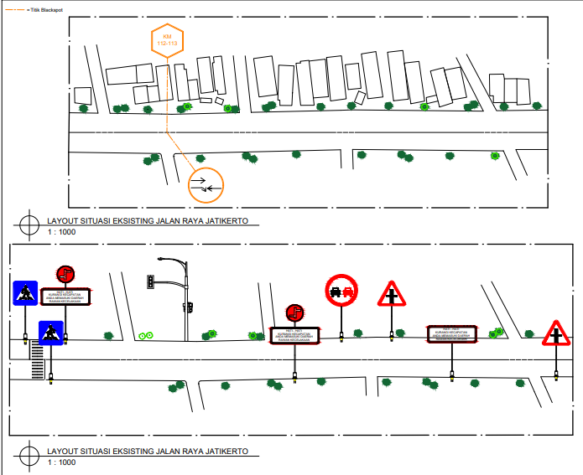
Gambar 11. Titik Blackspot pada Jl. Raya Jatikerto

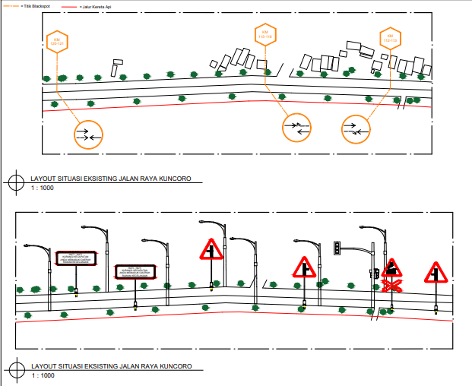
Gambar 12. Titik Blackspot pada Jl. Raya Kuncoro

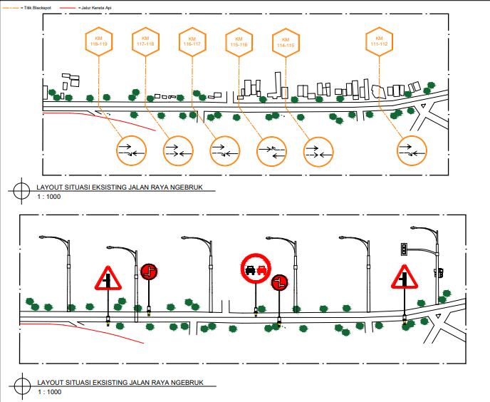
Gambar 13. Titik Blackspot pada Jl. Raya Ngebruk

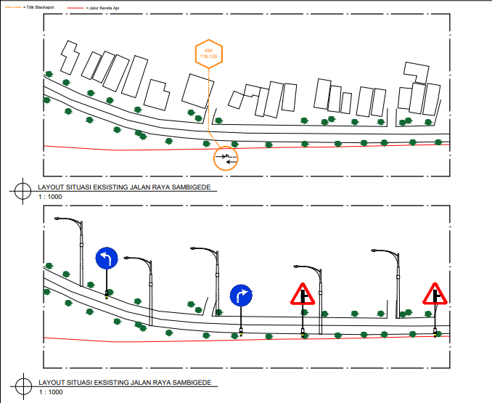
Gambar 14. Titik Blackspot pada Jl. Raya Sambigede

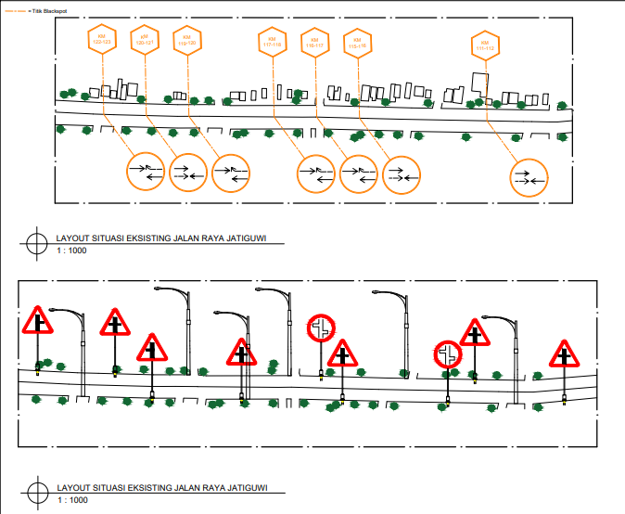
Gambar 15. Titik Blackspot pada Jl. Raya Jatiguwi

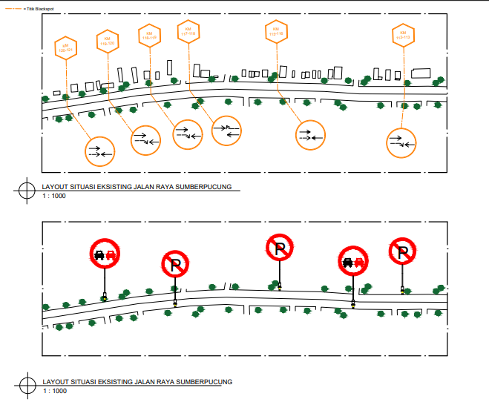
Gambar 16. Titik Blackspot pada Jl. Raya Sumberpucung

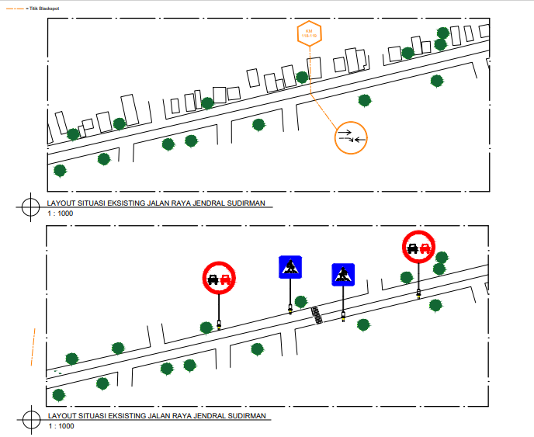
Gambar 17. Titik Blackspot pada Jl. Raya Jendral Sudirman

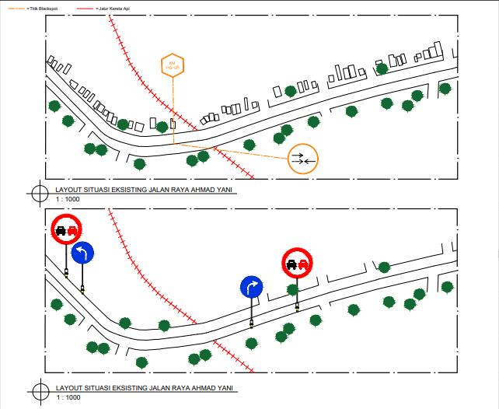
Gambar 18. Titik Blackspot pada Jl. Raya Ahmad Yani

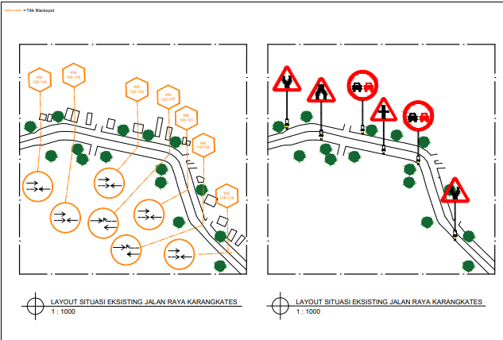
Gambar 19. Titik Blackspot pada Jl. Raya Karangkates

Upaya Penanganan untuk Mengurangi Terjadinya Kecelakaan
Untuk meminimalisir jumlah kejadian kecelakaan lalu lintas di Jalan Jatikero hingga Karangkates Kota Surabaya untuk dimasa yang akan datang, dapat dilakukan beberapa alternatif, sebagai berikut :
- Alternatif solusi kecelakaan yang disebabkan oleh kecerobohan pengemudi seperti tingkah laku pengemudi atau disiplin lajur yang buruk, waktu perpindahan lajur, dan gerakan mendahului kendaraan yang utama yaitu penambahan atau perbaikan marka pada lokasi, jika memungkinkan median jalan juga perlu ditambahkan, karena pada ruas Jalan Mastrip memiliki ruas jalan tak terbagi, bahwa untuk ruas jalan tak terbagi akan sangat rentan terjadinya kecelakaan.
- Rekomendasi alternatif untuk memberika lampu – lampu jalan supaya pengendara dapat melihat kondisi jalan.
- Rekomendasi alternatif untuk pergerakan membelok yan dapat menyebabkan kecelakaan adalah dengan memberikan penambahan lampu – lampu isyarat lalu lintas pada lokasi.
- Penambahan Pedestrian Crossing Traffic Light (PCTL) di beberapa titik terutama pada lokasi blackspot agar memudahkan pejalan kaki untuk menyebrang jalan dan mengurangi potensi tabrakan antara kendaraan dan pejalan kaki.
- Memasang pita penggaduh (rumble strips) pada daerah yang memungkinkan kendaraan melaju dengan kecepatan yang tak terkontrol sehingga pengendara mengurangi kecepatan kendaraannya jika melewati daerah jalan tersebut.
PENUTUP
Kesimpulan
Setelah dilakukan beberapa perhitungan dan Analisa data kecelakaan lalu lintas pada bab sebelumnya dapat diambil beberapa kesimpulan sebagai berikut :
- Hasil presentase perbandingan karakteristik kecelakaan lalu lintas pada ruas Jalan Jatikerto – Karangkates selama 7 tahun dalam periode 2017 hingga 2023, menunjukan tingkat keparahan korban luka ringan (88,68%), bulan Desember (10,68%), hari Minggu (16,99%), jam 06.01 – 12.00 (31,07), menunjukan jenis kelamin laki-laki (69,45%), jenis kendaraan sepeda motor (68,72%).
- Hasil analisis kecelakaan lalu lintas menggunakan One Way – ANOVA pada program bantu SPSS, yaitu:
- Uji One Way – ANOVA Jumlah Kejadian Terhadap Jenis Korban Terjadi Kecelakaan dari hasil Uji One Way – ANOVA menunjukan nilai P (sig.) = 0,000 < 0,05 maka Ho ditolak.
- Uji One Way – ANOVA Jumlah Kejadian Terhadap Bulan Terjadi Kecelakaan dari hasil Uji One Way – ANOVA menunjukan nilai P (sig.) = 0,911 > 0,05 maka Ho diterima.
- Uji One Way – ANOVA Jumlah Kejadian Terhadap Hari Terjadi Kecelakaan dari hasil Uji One Way – ANOVA menunjukan nilai P (sig.) = 0,621 > 0,05 maka Ho diterima.
- Uji One Way – ANOVA Jumlah Kejadian Terhadap Jam Terjadi Kecelakaan dari hasil Uji One Way – ANOVA menunjukan nilai P (sig.) = 0,182 > 0,05 maka Ho diterima.
- Uji One Way – ANOVA Jumlah Kejadian Terhadap Jenis Kelamin Terjadi Kecelakaan dari hasil Uji One Way – ANOVA menunjukan nilai P (sig.) = 0,001 < 0,05 maka Ho ditolak.
- Uji One Way – ANOVA Jumlah Kejadian Terhadap Jenis Kendaraan Terjadi Kecelakaan dari hasil Uji One Way – ANOVA menunjukan nilai P (sig.) = 0,000 < 0,05 maka Ho ditolak.
- Uji One Way – ANOVA Jumlah Kejadian Terhadap factor penyebab Terjadi Kecelakaan dari hasil Uji One Way – ANOVA menunjukan nilai P (sig.) = 0,000 < 0,05 maka Ho ditolak.
- Hasil Analisa terdapat 33 segmen titik rawan kecelakaan (Black spot), kecelakaan tertingi di Jalan Jatikerto – Jalan Karangkates, kecamatan Sumberpucung, Kabupaten Malang terdapat pada ruas Kuncoro pada Km 115 – 116 dengan nilau UCL 46,16 < TF 253,55 dan Jalan Karangkates pada Km 121 – 211 dengan nilai UCL 46,16 < 253,55.
- Upaya dalam meminimalisir pada titik rawan kecelakaan (Black spot) yaitu mengaplikasikan pita pengaduh khususnya pada segmen Blackspot dengan angka kecelakaan tertinggi, penambahan APILL pada persimpangan besar, pemberian rambu peringatan dengan memperhatikan efektifiktas penempatan rambu tersebut, penambahan rambu peringatan lokasi rawan kecelakaan, dan penindakan penertiban kepada pelanggar lalu lintas oleh pihak yang berwajib.
Saran
Setelah dilakukan beberapa perhitungan dan Analisa data kecelakaan lalu lintas pada bab sebelumnya, maka dapat dilakukan beberapa saran sebagai berikut:
- Pada penelitian ini sejenis selanjutnya dapat dilakukan Analisa kecelakaan lalu lintas dihubungkan dengan cuaca/musim, kondisi geometri jalan, kecepatan kendaraan, asuransi dan Riwayat Kesehatan korban.
- Pada penelitian ini sejenis dapat dilakukan Analisa kecelakaan lalu lintas menggunakan metode Z-Score, Frekuensi kecelakaan.
- Pemasangan lampu untuk penerangan di malam hari pada lokasi yang sering terjadi kecelakaan.

DAFTAR PUSTAKA
Kementrian Pekerjaan Umum. (2021). Penanganan Lokasi Rawan Kecelakaan Lalu Lintas. Pemerintahan Pusat.
Kementrian Pekerjaan Umum No.03. (2012). Peraturan Menteri Pekerjaan Umum Nomer 03/prt/m/2012 Tahun 2012 Tentang Pedoman Penetapan Fungsi Jalan dan Status Jalan. Pemerintahan Pusat.
Peraturan Pemetintah No.34. (2006). Peraturan Pemerintah Republik Indonesia Nomor 34 Tahun 2006 Tentang Jalan. pusat pemerintahan.
Peraturan Pemetintah No.38. (2004). Undang—Undang Nomor 38 Tahun 2004 Tentang Jalan. Pemerintah Pusat.
Sari, R. R., Amarullah, M., & Kristiyanti, N. (2017). "Penentuan Titik Rawan Kecelakaan (Black spot) Berdasarkan Angka Ekuivalen Kecelakaan pada Ruas Jalan PH. H Mustofa—AH. Nasution Di Kota Bandung".
Sasongko, A. N., Suprapto, B., & Rokhmawati, A. (2021.). "Studi Alternatif Perencanaan Tebal Perkerasan Lentur Dengan Menggunakan Aplikasi Kenpave Pada Ruas Jalan Karangkates – Jatikerto (Sta 1+500-11+700)." Jurnal Rekayasa Sipil (e-Journal) Vol 9.
Sofian, F., Rokhmawati, A., & Bakhtiar, A. (2023). "Studi Analisis Kecelakaan Lalu Lintas Pada Ruas Jalan Sampang—Camplong Kabupaten Sampang." Jurnal Rekayasa Sipil (e-Journal) Vol 13.
Amin, A., Suprapto, B., & Rokhmawati, A. (2023.). "Kajian Kecelakaan Lalu Lintas Pada Ruas Jalan Rambipuji—Brawijaya". Jurnal Rekayasa Sipil (e-Journal) Vol 13
Undang-Undang No.22. (2009). Undang-Undang Nomor 22 Tahun 2009 Tentang Lalu Lintas dan Angkutan Jalan. Pemerintah Pusat.
Wibowo, A., Suprapto, B., & Rokhmawati, A. (2023). "Analisis Daerah Rawan Kecelakaan Lalu Lintas Kabupaten Nganjuk (Jalan Lurah Sudarmo—Jalan Wilis." Jurnal Rekayasa Sipil (e-Journal) Vol 13.
Bakhtiar, A., Ingsih, I., & Rahmawati, A (2020) "Rancangan Bangun Peningkatan Jalan Paras - Klenang Kidul, Kabupaten Probolinggo, Jawa Timur". Jurnal Rekayasa Sipil (e-Journal) Vol 8.

